МИНИСТЕРСТВО НАУКИ И ВЫСШЕГО ОБРАЗОВАНИЯ РФ
СОВЕТ РЕКТОРОВ ВУЗОВ ТОМСКОЙ ОБЛАСТИ
ОТКРЫТАЯ РЕГИОНАЛЬНАЯ МЕЖВУЗОВСКАЯ ОЛИМПИАДА 2019-2020
ИСТОРИЯ (11 КЛАСС)
ЗАКЛЮЧИТЕЛЬНЫЙ ЭТАП
1 ВАРИАНТ
(ОТВЕТЫ)

Задание 1
Соотнесите события, понятия, процессы отечественной и зарубежной истории и объясните каждую комбинацию (при отсутствии объяснения баллы не ставятся). Помните, что сходство между событиями отечественной и зарубежной истории не является абсолютным.

1) «Стодневное наступление» А) Церковная реформа патриарха Никона
2) Поход Ермака в Сибирь Б) Брест-Литовский мирный договор
3) Сражение у Йорктауна В) Экспедиции к берегам Америки Христофора Колумба
4) Выступления Мартина Лютера с 95 тезисами Г) Берлинская операция
5) Тильзитский мир Д) Стояние на р. Угра

Ответ:

Оценка задания №1 – 5 баллов

Ответ: ГВДАБ
1) «Стодневное наступление» – широкомасштабное наступление войск Антанты против германской армии во время Первой мировой войны, завершившиеся поражением Германии в войне. Берлинская операция – широкомасштабное наступление советских войск против гитлеровской Германии в годы Великой Отечественной войны (в качестве верного ответа также принимается – «Второй мировой войны»), завершившиеся капитуляцией Германии.
2) Поход Ермака в Сибирь стал предтечей освоения Сибири Россией. Экспедиции к берегам Америки Христофора Колумба стали предтечей освоения континентов Северной и Южной Америки европейскими странами.
3) Сражение у Йорктауна стало ключевым сражением в войне американских колоний за независимость от Англии. Стояние на р. Угра положило конец монголо-татарскому игу.
4) Выступление Мартина Лютера с 95 тезисами призывало к очищению католической веры от искажений и в дальнейшем стало прологом к Реформации и возникновению протестантизма. Церковная реформа патриарха Никона также имела своей целью очищение от искажений в богослужебных книгах, и привело к расколу Русской православной церкви, появлению старообрядчества.
5) В результате Тильзитского мира Пруссия потеряла более половины своих территорий и была поставлена в унизительное положение. В результате Брест-Литовского мирного договора Россия потеряла четверть европейской территории и была поставлена в не менее унизительное положение.

Задание 2
Расположите события в хронологической последовательности. В ответ запишите комбинацию букв. Учтите, что баллы засчитываются лишь в том случае, если все варианты расположены верно.

А) Нашествие хана Тохтамыша на Москву;
Б) Окончание строительства Успенского собора в Москве;
В) Захват Москвы удельным князем Дмитрием Шемякой;
Г) Присоединение Ростовского княжества к Москве;
Д) Первое летописное свидетельство о Твери;
Е) Смерть Александра Невского;
Ж) Основание крепости Ивангород на р. Нарва.

Ответ:

Оценка задания №2 – 7 баллов

Ответ:
Д | Е | А | В | Г | Б | Ж

Задание 3
Ниже приведен ряд исторических изображений. Внимательно изучите их и решите задания.

1. 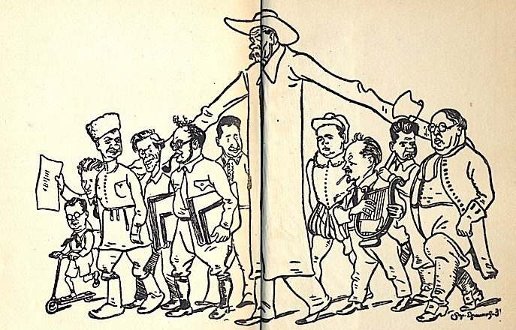 2. 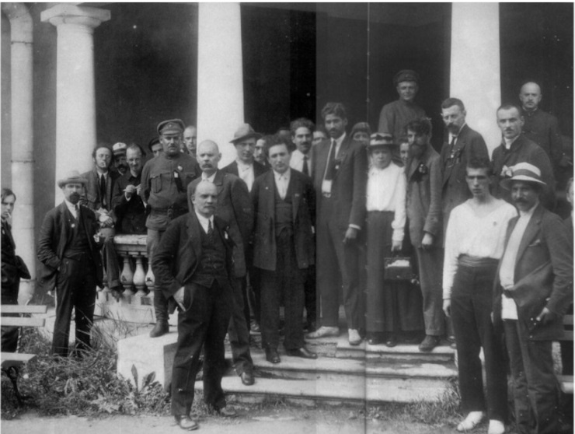
3. 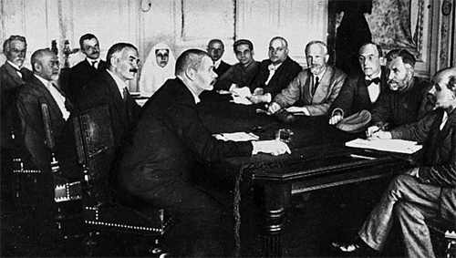4. 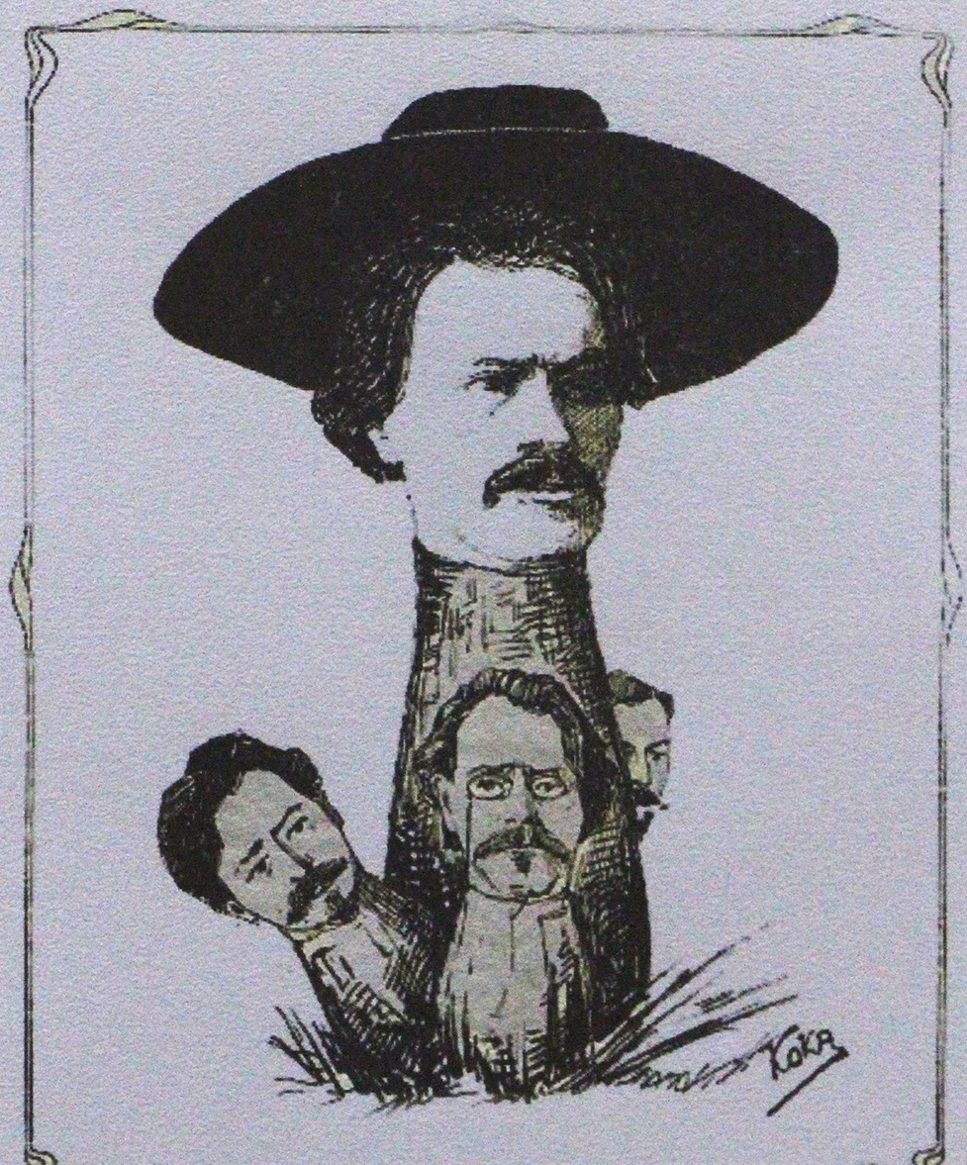

1) Назовите исторического деятеля, представленного на всех указанных выше изображениях. Напишите его фамилию и псевдоним (если он есть).
2) Расположите изображения в хронологическом порядке. В пункте ответа запишите комбинацию цифр. Рядом с каждой цифрой укажите, с какой сферой жизни связано событие, которое она обозначает: политикой, наукой, литературой или модой того времени.
3) Назовите повод, по которому данный деятель номинировался на нобелевскую премию в 1933 г.

Ответ:

Оценка задания № 3 – 8 баллов

Ответ:
1) Пешков (1 балл). Псевдоним – Горький (1 балл).
2) 4 (мода), 3 (наука), 2 (политика), 1 (литература). За полностью правильный ответ – 4 балла. За любую ошибку задание обнуляется.
3) Горький номинировался за свой монументальный труд «Жизнь Клима Самгина» (2 балла).

Задание 4
Заполните имеющиеся пропуски
По старому обычаю составлен был __________ комитет по крестьянским делам подобно тем, которые составлялись в царствование Николая. Этот комитет открыт был 3 января 1857 г. под личным председательством императора из лиц, особо доверенных. Комитету поручено было выработать общий план устройства и улучшения положения крепостных крестьян. Работы этого комитета показывают нам, что в 1857 г. не существовало еще никакого плана, не собрано было еще сведений о положении дела, не выработаны были даже основные начала…
Между тем в ноябре прибыл в Петербург давно ожидаемый виленский генерал-губернатор __________ с результатами своих совещаний с местным дворянством. Он явился, повесив голову; предводители дворянства, может быть под влиянием праздничных впечатлений в Москве, наговорили лишнего, за что получили должное наставление от своих избирателей, дворян __________ губерний. Местные __________ комитеты, составленные для рассмотрения инвентарей Бибикова, решительно объявили, что не желают [ни] освобождения крестьян, ни перемены в их положении. Когда виленский генерал-губернатор об этом доложил, составлен был следующий __________ на его имя, помеченный 20 ноября 1857 г. В нем значилось, что государь с удовольствием принял выраженное виленским генерал-губернатором желание дворян улучшить положение крепостных, поэтому позволяет местному дворянству образовать комитет из своей среды для выработки положения, которым осуществилось бы это доброе намерение.

Ответ:

Оценка задания № 4 – 5 баллов

Ответ:
1. секретный; 2. Назимов; 3. литовских; 4. губернские; 5. рескрипт (по 1 баллу за каждый правильный ответ).

Задание 5
Историческая задача
Представьте, что вы житель посада, проживающий в центральной части Российского царства в 1610-е годы. Опишите ваше социально-экономическое положение. При ответе на вопрос обязательно используйте факты истории.

Ответ:

Оценка задания №5 – 10 баллов

Ответ:
В ответе участник олимпиады может указать следующее:
– бедственное материальное положение, вызванное Смутой. Этот процесс приводил к тому, что посадские люди убегали в другие места ради лучшей жизни, становились крестьянами и холопами. В результате этого посадское население страны сократилось в несколько раз.
– усиленное налогообложение со стороны государства (так называемые пятинные деньги – чрезвычайные налоги). Во многих городах в связи с этим отказывались платить сполна и оказывали открытое сопротивление сборщикам.
– в рассматриваемый период в посадах начали массово открывать лавки гулящие люди, которые не платили налоги в казну государства. Вследствие этого старое население посада оказывалось в заведомо проигрышном положении, а ремесло и торговля государства приходили в ещё больший упадок.
– положение посадского населения зависело от того, в какой слободе жили. Существовали «черные» слободы, жители которых несли государственное тягло, и «белые», принадлежащие феодалам и государственное тягло не несшие.
– посадские люди служили «целовальниками» по выбору на разных государевых службах, за исполнение которых отвечали своим имуществом (сторожили в тюрьмах, несли караульную службу ночами и т.п.), исполнение этих обязанностей отрывало их от своих обычных занятий.

За каждое положение от 1 до 4 баллов в зависимости от полноты

Задание 6
Историческая задача
В годы Великой Отечественной войны со стороны фронта в тыл каждый день отправлялись десятки тысяч писем. Солдаты писали своим родным и близким, интересовались их жизнью, писали о своей нелегкой судьбе, о будущих испытаниях. Чаще всего написанное письмо каждый солдат отправлял, сложив его перед этим в небольшой треугольник. Чем это можно объяснить действие? Приведите не менее трех причин.

Ответ:

Оценка задания №6 – 7 баллов

Ответ может содержать следующее:
1) В первую очередь участник олимпиады должен указать на дефицит материалов того времени. К ним относится дефицит бумаги (1 баллов), марок (1 балл), конвертов (1 балл).
2) Такие письма было легко проверить цензорам НКВД, которые просматривали всю переписку (2 балла).
3) Сложенное в треугольник письмо означало, что солдат жив, в то время как аккуратное письмо с маркой, как правило, свидетельствовало о том, что солдат погиб (2 балла).
4) В качестве причины может быть указано отсутствие клея у солдат для склейки писем (2 балл).

Задание 7
Настоящий историк должен хорошо разбираться не только в политических и экономических событиях, но и в предметах культуры, являющихся неотъемлемой частью истории. Перед вами современное и старинное изображение объекта культуры России. Внимательно изучите их и решите задания.

1. 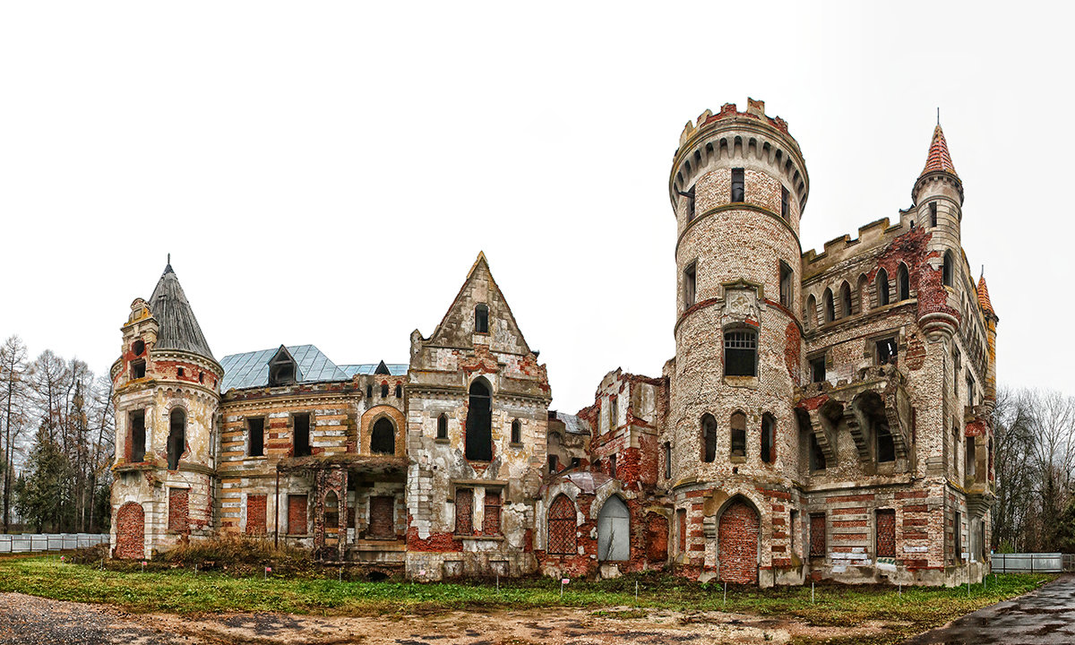 2. 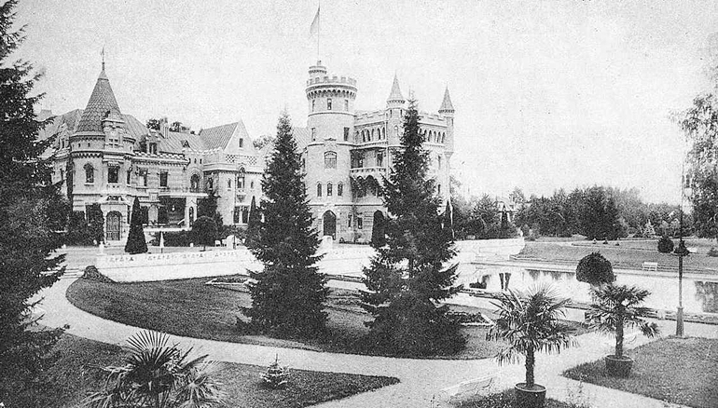

1) Как называется это архитектурное сооружение? Укажите время с точностью до четверти века, когда он был основан. Укажите стиль, в котором он был создан.
2) Из представленных ниже изображений укажите цифры тех, которые относятся к такому же стилю в архитектуре.
3) Укажите номер изображения, на котором представлен храм учебных заведений Санкт-Петербурга.
4) Укажите номер сооружения, деревянный прототип которого впервые возник в годы русско-турецкой войны 1877-1878 гг.

3. 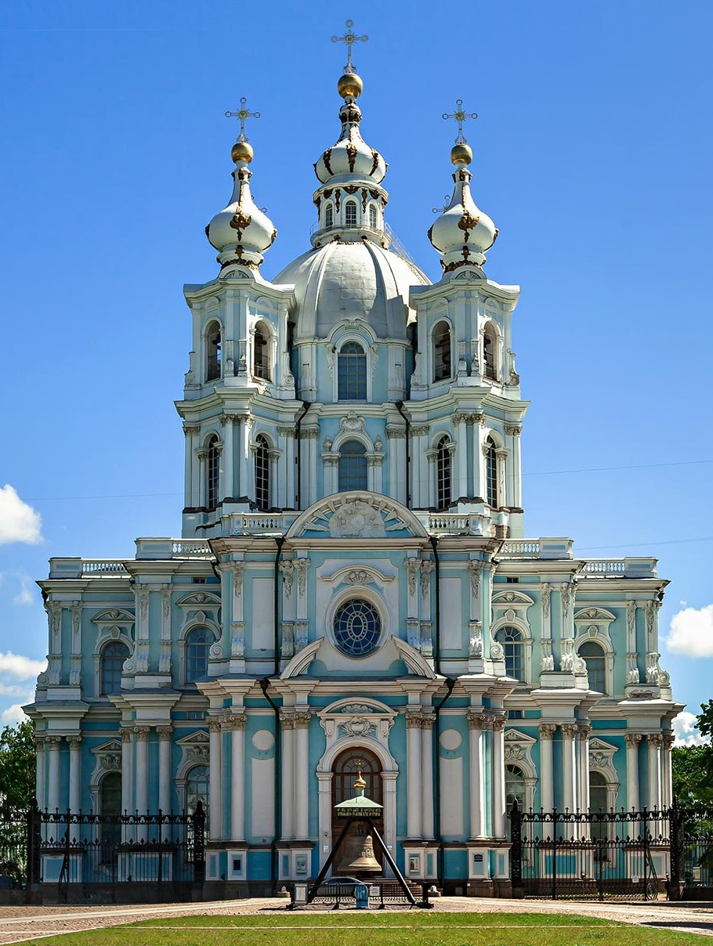 4. 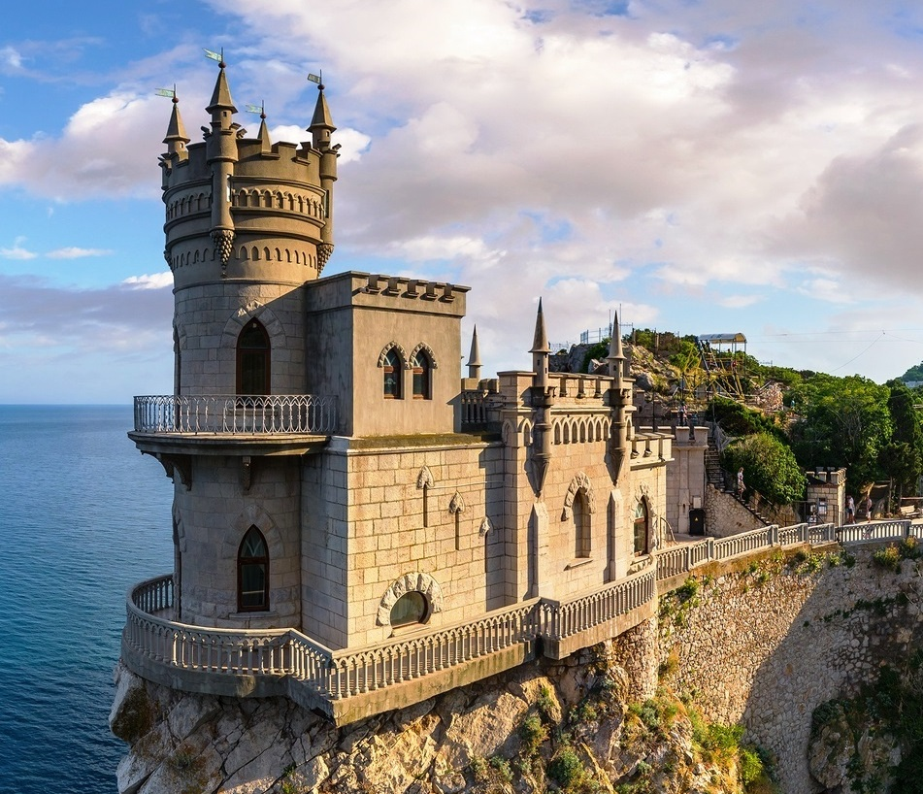

5. 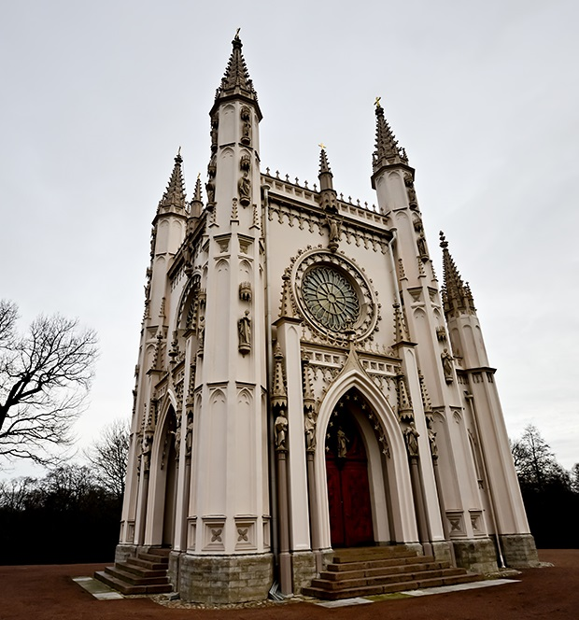 6. 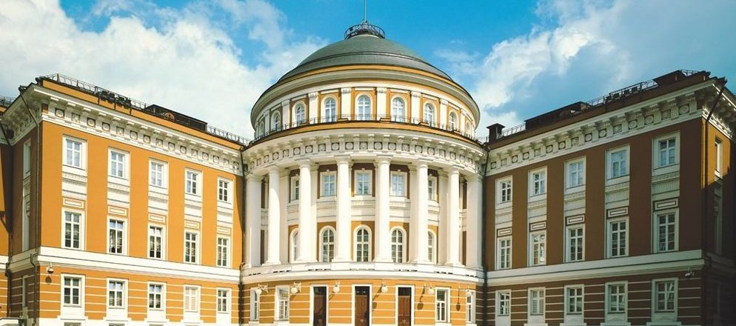

Ответ:

Оценка задания №7 – 8 баллов

Ответ:
1) Усадьба «Муромцево»/Усадьба Храповицкого (1 балл). Последняя четверть XIX в. (1 балл). Неоготика (2 балла).
2) 4, 5 (по 1 баллу за каждый правильный ответ).
3) 3 (1 балл).
4) 4 (1 балл).

Задание 8
Прочтите отрывки из исторических документов и решите задания:

Отрывок первый
«Царю, от Бога препрославленному, паче же в православии пресветлу явившуся, ныне же, греха ради наших, сопротив си обретшемуся.
Про что, царю! Сильных во Израил побил еси? и воевод, от Бога данных ти, различными смертем предал еси? и победоносную, святую кровь их во церквах Божиих, во владыческих торжествах пролил еси? и мученическими их кровьми праги церковные обагрил еси? и на доброхотных твоих и душу за тя полагающих неслыханные мучения, и гонения и смерти умыслил еси, изменами и чародействы и иными неподобными оболгающи православных, и тщася со усердием свет во тьму предлагати и сладкое горько прозывати? Что провинили пред тобою, о царю! и чим прогневали тя, христианский предстателю? Не прегордые ли царства разорили и подручных во всем тобе сотворили, мужеством храбрости их, у них же прежде в работе быша праотцы наши?

Кровь моя, якоже вода пролитая за тя, вопиет за тя ко Господу моему! Бог сердцам зритель: во уме моем прилежно смышлях и обличников совестный мой свидетеля на ся поставих, и исках и зрех мысленне и обращаяся, и не вем тебе безчестия приведох; но токмо победы пресветлы, помощию ангела Господня, во славу твою поставлях, и никогда же полков твоих хребтом к чюждым обратих; но паче одоления преславныя на похвалу тобе сотворих.
Писано в Волмер, граде государя моего Августа Жигимонта короля, от него же надеюся много пожалован и утешен быти ото всех скорбей моих, милостию его государскою, паче же Богу ми помогающу».

Отрывок второй
«Бог наш Троица, иже прежде век сый, ныне есть Отец и Сын и святый Дух...о нем же живем и движемся есмы, им же царие царствуют и сильнии пишут правду. Иже дана ьысит единороднаго слова Божия Иисус Христом, Богом нашим, победоносная херугвия и крест честный…Мы же хвалим за премногую милость, происшедшую на нас, еже не попусти доселе деснице нашей единоплемянную кровию обагрится: понеже не восхитихом ни под ким же царства, но Божиим изволением и прародителей и родителей и родителей своих благословением, яко же родихомся во царствии, тако и возрастохом и воцарихомся Божиим велением и родителей своих благословением свое взяхом, а не чюжее восхитихом…князю…восхотевшему своим изменным обычаем быти Ярославскому владыце, ведомо да есть.
Почто, о княже! аще мнишиеся благочестие имети, единородную свою душу отвергл еси? Что даси измену на ней в день Страшнаго Суда?

Всяка душа владыкам предвладующим да повинуется: никакая же бо владычества, еже не от Бога учинена есть; тем же противляйся власти, Божию повелению противится. Смотри же сего и разумевай, яко противляйся власти, Богу противится…».
Писано нашея великия России, преименитаго, царствующего престольного града Москвы, степеней нашего царского порога, от лета мироздания 7072, Иулия месяца на 5 день.

Отрывок третий
«…егда церковь твою телесную осквернили различными нечистотами, и иными безчисленными и неизреченными злодействы напроказили, ими же всегубитель наш, диавол, род человеческий издавна гнусен творит и мерзок пред Богом, и в последнюю погибель вревает, яко ныне и твоему величеству от него случилося: вместо избранных и преподобных мужей, правду ти глаголющих не стыдяся, прескверных паразитов и маньяков поднес тебе; вместо крепких стратигов и стратилатов – прегнуснодейных и богомерзких Бельских с товарищи, и вместо храброго войска кромешников или оприщницов кровоядных, тмы тмаит горших, нежели палачей; вместо богодуховных книг и молитв священных…скоморохов с различными дудами и богоненавистными бесовскими песньми…вместо блаженного онаго презвитера – яко нам зде поведают (не веем, есть ли правда), чаровников и волхвов от далечих стран собираешь…
Писано в Полоцку государя нашего короля Стефана, по сущему преодалению под Соколом в 4 день».

Ответ:

Оценка задания №8 – 10 баллов

1) Назовите двух авторов этих отрывков.
2) Кому из авторов принадлежат два отрывка, а кому один (перечислите авторов и номера)? С точностью до половины столетия и века приведите время их написания.
3) Используя информацию, полученную в задании №1 и №2, привлекая знания по истории, объясните логику поступков этих исторических личностей. Чем они оправдывали свои действия?

Ответ:
1) Иван Грозный (1 балл) и Андрей Курбский (1 балл).
2) Иван Грозный – отрывок №2 , Андрей Курбский – отрывок №1 и №3 (1 балл; при любой ошибке балл за этот пункт снимается). Вторая половина XVI в. (1 балл).
3) Ответ может содержать следующие соображения:
– Иван Грозный обосновывал свои действия в период правления божественным происхождением своей власти. На это есть прямое указание в тексте: «Смотри же сего и разумевай, яко противляйся власти, Богу противится…» (от 1 до 3 баллов в зависимости от полноты).
– Андрей Курбский оправдывает свои действия честной службой на благо русского государя. В качестве оправданий указываются негативные перемены в правлении Ивана Грозного, изложенные в отрывке № 3 (от 1 до 3 баллов в зависимости от полноты).

Задание 9
Работа с исторической терминологией
В истории России на протяжении многих веков сосуществовало между собой боярство и дворянство. Раскройте существенные, отличительные черты этих социальных групп и опишите, как менялись положение этих групп на протяжении отечественной истории. Свой ответ аргументируйте фактами из истории.

Ответ:

Оценка задания №9 – 10 баллов

Ответ:
Ответ на это задание должен состоять как минимум из трех элементов.
1) Участник должен раскрыть основные черты боярского сословия: 1) становление во времена Киевской Руси; 2) усиление могущества и противоречия с князьями во времена политической раздробленности; 3) ослабление влияния в годы складывания русского централизованного государства; 4) критический период в период власти Ивана Грозного и Смуты; 5) усиление влияния в период правления Михаила Федоровича; 6) постепенное ослабление влияния начиная с Алексея Михайловича до полного упадка при Петре I. Участник должен указать на характер привилегированного положения этого сословия, на должности, которые занимали бояре (от 1 до 4 баллов в зависимости от полноты).

2) Участник должен раскрыть основные черты дворянского сословия: 1) Становление во времена Киевской Руси; 2) постепенное усиление могущества, начиная с периода складывания русского централизованного государства, затем в период опричнины и Смуты. Подробно участник олимпиады должен написать об изменении положения дворянства в XVIII в., приводя основные факты усиления этого сословия и расцвета его положения: от Петра I до Екатерины II.
Участник должен указать на служилый характер этого сословия вплоть до освобождения дворян от обязательной службы при Петре III. Далее участник должен коснуться состояния дворянского сословия от Павла I до Николая II, отметив постепенную утрату сословием своего ведущего политического и экономического положения (от 1 до 4 баллов в зависимости от полноты).

3) Участник должен провести сравнение этих сословий между собой. Он должен отметить более низкое (служилое) социальное положение дворян в сравнении с боярами в период XII–XVII вв., что отразилось и на их экономическом положении (от 1 до 2 баллов в зависимости от полноты).

Задание 10

Проблема 1

1) На протяжении столетий историки (и не только) спорят о преобразованиях Петра I, сыгравших огромную роль в судьбе России, её историческом пути, культуре, политической системе и т.д. Выскажите свою точку зрения о характере петровских преобразований, плюс и минусах и исторической роли этих реформ. Ответ выстройте в виде связанного повествования. При работе обязательно используйте факты отечественной истории.

Ответ:
Ответ может содержать следующие элементы.
1. Участник должен отметить положительные (увеличение территорий государства, получение доступа к морской торговли на Балтике, укрепление промышленности, реформы в образовании и армии и т.д.) и отрицательные последствия (усиление закрепощения и налогообложения податных сословий, утрата финансовой стабильности государства и т.д.) петровских реформ. От 1 до 5 баллов в зависимости от полноты.
2. Участник должен отметить влияние петровских реформ на историческое развитие России после 1725 г. Обязательно обращение участника к дискуссиям славянофилов и западников, а также других течений общественной мысли в XIX в. От 1 до 5 баллов в зависимости от полноты.

Проблема 2
14 декабря 1825 г. в России вспыхнуло восстание декабристов, имеющие огромное историческое значение. Используя знания по истории, объясните, почему восстание декабристов окончилось неудачей. Была ли на ваш взгляд возможна историческая альтернатива, предложенная декабристами? Ответ выстройте в виде связанного повествования.

Ответ:
В качестве причин поражения восстания может быть указано следующее:
1. Узкая социальная база заговорщиков;
2. Срыв первоначальных планов выступления;
3. Отсутствие единства и согласованности действий в последний период подготовки к восстанию;
4. Неготовность большей части образованного общества и дворянства к ликвидации самодержавия и крепостничества;
От 1 до 4 баллов в зависимости от полноты.

При изложении взглядов на возможную альтернативу от участника олимпиады требуется обращение к: 1. проектам государственного и социально-экономического устройства лидеров движения декабристов (Муравьев и Пестеля); 2. прецедентам насильственной смены власти в Российской Империи (дворцовые перевороты, революции 1905 и 1917 годов); 3. практике других революционных движений (народничество, социал-демократия).
От 1 до 6 баллов в зависимости от полноты.

Проблема 3
События 1917 г. стали определяющими для развития России на долгие десятилетия. На протяжении года перед страной открылись несколько вариантов развития, наиболее вероятными из которых были два: буржуазно-либеральный, представленный властью Временного правительства и радикальный социалистический, который воплощала в себе РСДРП(б). Почему, в конечном итоге, возобладала именно радикальная социалистическая альтернатива? Ответ выстройте в виде связанного повествования. При работе обязательно используйте факты отечественной истории.

Ответ:
Ответ на это задание должен состоять как минимум из двух частей.
1 часть. В первой части участник олимпиады должен обратиться к конкретным шагам Временного правительства и партии РСДРП(б) предопределившим падении первого. Он может указать на:
– нерешенный аграрный вопрос;
– нерешенный вопрос о мире;
– успешную и эффективную пропаганду партии большевиков;
– дискредитированность всех основных политических сил, кроме РСДРП(б) к октябрю 1917 г.;
– рост популярности РСДРП(б) после поражения корниловского выступления;
– и т.д.
От 1 до 5 баллов в зависимости от полноты.

2 часть. Во второй части ответа участник олимпиады должен обратиться к традициям политической культуры Российской империи до 1917 г. Он может указать на:
– экономическую и политическую слабость русской буржуазии;
– отсутствие исторической традиций в области права;
– оторванность власти от широких народных масс;
– сочувствие населения страны к идеям справедливости и равенства;
– и т.д.
От 1 до 5 баллов в зависимости от полноты.

Ответ:

Оценка задания №10 – 30 баллов

